Муниципальное автономное общеобразовательное учреждение «Лицей №1»

**Социальный проект**

**Сайт «Книга Памяти»**

Руководитель: Целищева Елена Дмитриевна,

учитель информатики

МАОУ «Лицей №1»

Устинова Светлана Михайловна

педагог-психолог

г.Березники

Пермский край

Результат проекта: сайт «Книга Памяти»

<http://knigapamyati.hol.es>

Березники, 2017

1. ***Паспорт проектной работы***

**Руководитель проекта:** Целищева Елена Дмитриевна,учитель информатики, Устинова Светлана Михайловна, педагог-психолог,МАОУ Лицей №1 г. Березники.

**Учебные предметы**,в рамках которых осуществляется проект:информатика,история.

**Возраст участников проекта:** учащиеся9классов. **Количество проектных групп:** 1

**Цель проекта:** совершенствование системы поиска погибших и пропавших без вести в Великой Отечественной войне, увековечение памяти героев,создание и разработкаweb-сайта«Книга Памяти».

**Задачи проекта:**

1.Изучить историю города Березники в военное время;

2.Изучить материалы о погибших во время Великой Отечественной войны 1941-1945 гг. в архивах военкомата, музеев, в библиотеках;

3.Разработать и создать сайт «Книга Памяти»;

4.Передать электронную Книгу Памяти в горвоенкомат, в городской музей им.И.Ф.Коновалова, в библиотеку им.Н.Островского;

5.Рекламировать сайт в социальных сетях Интернет («В Контакте» «www.odnoklassniki.ru» , «Facebook», «Мой мир», «В кругу друзей» и др.), в СМИ города Березники, Усольского района.

***Адресаты проекта:***

1. поисковые отряды;
2. ветераны, близкие погибших;
3. работники архивов, городского военного комиссариата;
4. участники акции «Бессмертный полк» 9 Мая.

***Развитие проекта:***

1. пополнение сайта новой информацией;
2. презентация проекта к 9 Мая;
3. установка связи с поисковыми отрядами других городов;
4. направление информации в объединенный банк данных «Мемориал».

**Необходимое оборудование:** компьютер,доступ в Интернет, необходимое программное обеспечение, сканер.

**Аннотация:**

Победа в Великой Отечественной войне досталась нам очень дорогой ценой. Судьбы тысяч людей так и остались невыясненными. До сих пор продолжаются поиски мест захоронений погибших воинов. Само время требует инновационных, мобильных методов поиска и предоставления информации, привлечения интереса к истории и нравственному воспитанию. В этом обозначается *актуальность проекта*. Сайт – это современная система поиска погибших во время Великой Отечественной войны.

**Предполагаемый продукт:** сайт«Книга Памяти».

1. ***Этапы работы над проектом.***

1 этап: планирование.

Продолжительность: 14 дней.

Место работы учащихся: кабинет информатики

Содержание: выбор программного обеспечения для создания Web-сайта;

разработка структуры и дизайна web-сайта, определение основных разделов сайта, регистрация на хостинге.

Выход этапа: для создания сайта использована программа Microsoft Office Front Page, структура сайта – иерархическая, разработан дизайн страниц сайта, разработаны основные разделы сайта.

2 этап: выполнение. Продолжительность: 4 месяца.

Место работы учащихся: кабинет информатики, библиотека, архивы.

Содержание: собор информации о погибших березниковцах во время Великой отечественной войны и размещение данной информации на страницах сайта.

Выход этапа: готовые web-страницы сайта.

1. этап: оформление. Продолжительность: 1 месяц.

Место работы учащихся: кабинет информатики.

Содержание: добавление на сайт системы комментирования, формы обратной связи, размещение сайта на хостинге, создание презентации в программе Power Point, создание электронной книги.

Выход этапа: сайт «Книга Памяти»

4 этап: защита проекта, демонстрация проекта.

Продолжительность. 1 день.

Место работы учащихся: кабинет информатики.

Содержание: учитель принимает отчет, обобщает и резюмирует полученные результаты, подводит итоги обучения, оценивает умения: общаться, слушать, обосновывать свое мнение, толерантность и т.д., акцентирует внимание на воспитательном моменте: умении работать в группе на общий результат и т.д.

Учащиеся демонстрируют понимание проблемы, цели и задач, умение планировать и осуществлять работу, найденный способ решения проблемы, рефлексию деятельности и результата, дают взаимооценку деятельности и ее результативности.

Выход этапа: демонстрация сайта.

***Практическая значимость*** проекта:

* Во время работы установлены взаимосвязи с музеем, военкоматом, добровольцами из других образовательных учреждений.
* Сайт рекламируется, его материалы используются на уроках истории, классных часах, в акции «Полк бессмертия» 9 мая.
* Работы по пополнению банка данных сайта продолжаются. Обратная связь сайта дает возможность устанавливать связи с поисковыми отрядами, с волонтерами из других регионов (Установлено взаимодействие с поисковиками из Ленинградской области, г.Сумы, Смоленской области, Новгородской области).

**Сайт «Книга Памяти»** <http://knigapamyati.hol.es>

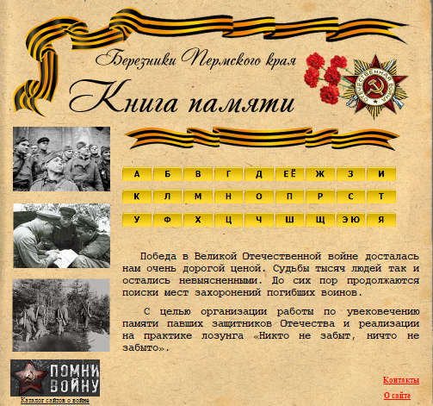

**Работа над проектом**

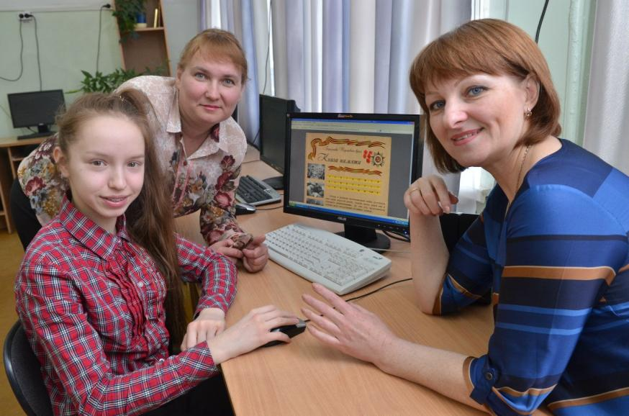

**Защита проекта**

**Представление проекта на финальном этапе Всероссийского конкурса юношеских проектов «Цифровое поколение. Вперед!» в г.Москва, проводимого компанией Google**



Башарова Полина штаб - квартира Google в Москве

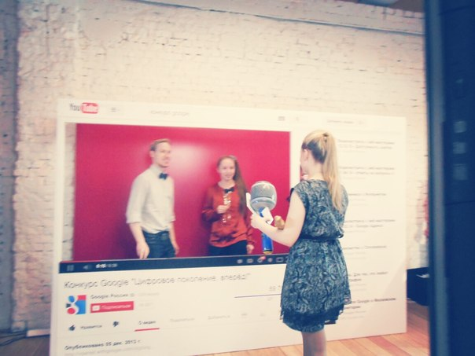

**Электронная книга «КНИГА ПАМЯТИ»**

Скачать по ссылке <https://yadi.sk/d/AGecgmlbPZVij>

